목차

매크로(Define) 2

인라인(inline) 2

기타 3

매크로(Define)

* 매크로란?
  + 전처리 과정에서 적용되는 단순 치환 작업으로 #define 뒤에 설정한 값을 코드내에서 바꿔지게만 해준다
* 매크로의장점
  + 프로그램의 가독성을 올려 줌: 이름을 제대로 지었다면 코드 읽을 때 의미를 파악하기 쉽다.
  + 프로그램의 수정성을 높여 줌: 상수들의 경우 값을 바꿔야 하면 소스코드 전체를 다 바꿔야 할 경우 이를 매크로 상수로 지정해 놓으면 한군데만 수정해주면 됨.
* 매크로 상수
  + #define PI 3.14 같은 경우로, 단순 치환을 위한 상수
* 매크로 함수
  + 일반 함수처럼 인자를 전달할 수 있는 매크로
  + 장점
    - 함수를 호출하기 위해 필요한 호출 스택 같은 것이 필요가 없어서 속도가 빠름
  + 단점
    - 디버깅이 힘듦, 구현 또한 힘듦.
* 매크로 연산자
  + #연산자: 값을 문자열로 바꾸어 주는 연산자
  + ##연산자: 값을 붙여주는 연산자.

인라인(inline)

기타

* Algorithm sort

백준 알고리즘 문제 1043번 거짓말을 풀던 도중 발생한 이슈.

A의 pair second 인자로 먼저 정렬을 하고, second인자가 같은 경우는 vector의 인자크기로정렬을하기로 Compared 함수에 람다식을 넣었다.

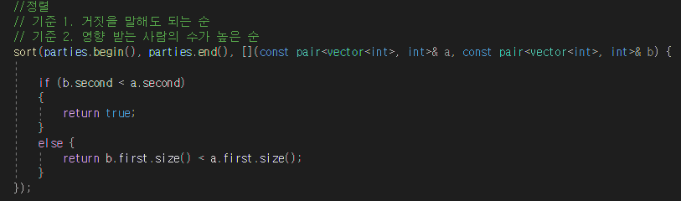

이때는 오류가 뜬다. invalid comparator – 해당 오류는 두 인자가 같을 때는 false를 리턴해야 한다는 걸 틀려서 오류가 떴다고 한다.

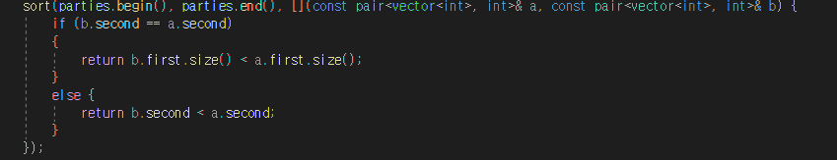

해당 코드로 바꾼 후, 오류를 고쳤다.

1번 사진의 경우, 기준2가 애매해지는 경우를 볼 수 있다.

b.second가 a.second보다 작으면 false를 리턴 해서 정렬이 돼야 하는데, size로 한번 더 비교해서 b가 a보다 앞에 가야 하는 논리적 오류가 생길 수 있는 코드이다

ex) a(5,2) b(7,1) 같은 경우 b가 second가 더 적어서 뒤로 가는 게 맞지만, else문으로 들어가서 b의first가 더 높아서 다시 앞으로 와버리는 이상한 경우가 생긴다.

다중 조건이 있다면 같은 경우에만 분간을 할 수 있도록 하여 오류를 없애자.